MooveIT Time Tracker
Plan Primer Iteración
Versión 2.2
Historia de revisiones
Fecha | Versión | Descripción | Autor
25/08/13 | 2.0 | Creación del documento | Martin Corbo
01/09/13 | 2.1 | Mejora en la sección de planificacion | Martin Corbo
01/09/13 | 2.2 | Revisión general del documento (SQA) | Ricardo Dossetti
Contenido
1 Introducción
2 Objetivos
3 Planificación
4 Resultados esperados

- Introducción
El objetivo principal de este documento es actualizar el plan de iteración realizado en la primera semana, para ajustarse al nuevo escenario planteado por el cliente.
- Objetivos
Los objetivos de la primera iteración son:
- Comprender en la mayor medida posible el sistema a construir.
- Identificación y validación de requerimientos con el cliente.
- Generación y estimación de historias a partir de los requerimientos relevados.
- Establecimiento de estándares de SQA.
- Identificación de riesgos.
- Investigación de tecnologías a utilizar.
- Definición inicial del alcance el proyecto.

- Planificación
  - Modificaciones
Dado lo expuesto por el cliente, la planificación de la primer iteración fue modificada de forma tal que al final de la misma se pudiera presentar un prototipo de la aplicación donde se maquetara la transición de pantallas.
Para poder realizar lo anteriormente mencionado, es necesario comenzar la maquetación lo antes posible en la iteración, para poder estimar de mejor forma las historias definidas por el cliente, de forma tal de poder dar el alcance inicial del proyecto.

  - Estimación y planificación

    - Estimación

La siguiente lista detalla la estimación en horas para cada una de las actividades principales de la iteración:

- Análisis de tecnologías : 200 hs
- Relevamiento de requerimientos : 120 hs
- Validación de requerimientos : 80 hs
- Estimación de historias : 60 hs
- Maquetación y prototipado : 120 hs
- Reuniones con el cliente : 120 hs
- Reuniones de equipo : 140 hs

3.2.2 Planificación

El siguiente gráfico se corresponde con la planificación de fechas para las actividades principales de la iteración

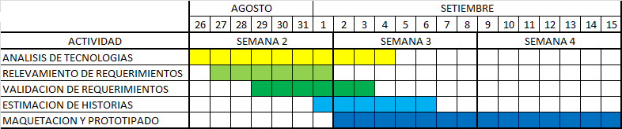

  - Hitos
De acuerdo a la estimación realizada, junto al calendario de reuniones ya pactado, se pueden identificar los siguientes hitos en la primera iteración:
- 27/08: Primera reunión con el cliente. Relevamiento de requerimientos.
- 29/08: Segunda reunión con el cliente. Relevamiento y validación del requerimientos.
- 01/09: Comienzo de estimación de historias.
- 02/09: Inicio fase de maquetación y prototipado.
- 09-10/09: Definición del alcance inicial del proyecto.

- Resultados esperados
Como resultado de la primera iteración, se espera como objetivo principal contar con el backlog de historias para el proyecto, lo que determinara cuales son las funcionalidades esperadas por el cliente para el proyecto a nivel general, con la priorización de parte del cliente, y la estimación de las mismas por parte del equipo.
De la misma forma se espera contar con un prototipo del proyecto, en el cual se encuentre maquetado el flujo del sistema.
De cara a la siguiente iteración (o sprint dada la metodología propuesta por el cliente para el desarrollo de la aplicación), se espera tener definido que historias serán incluidas en la misma.

